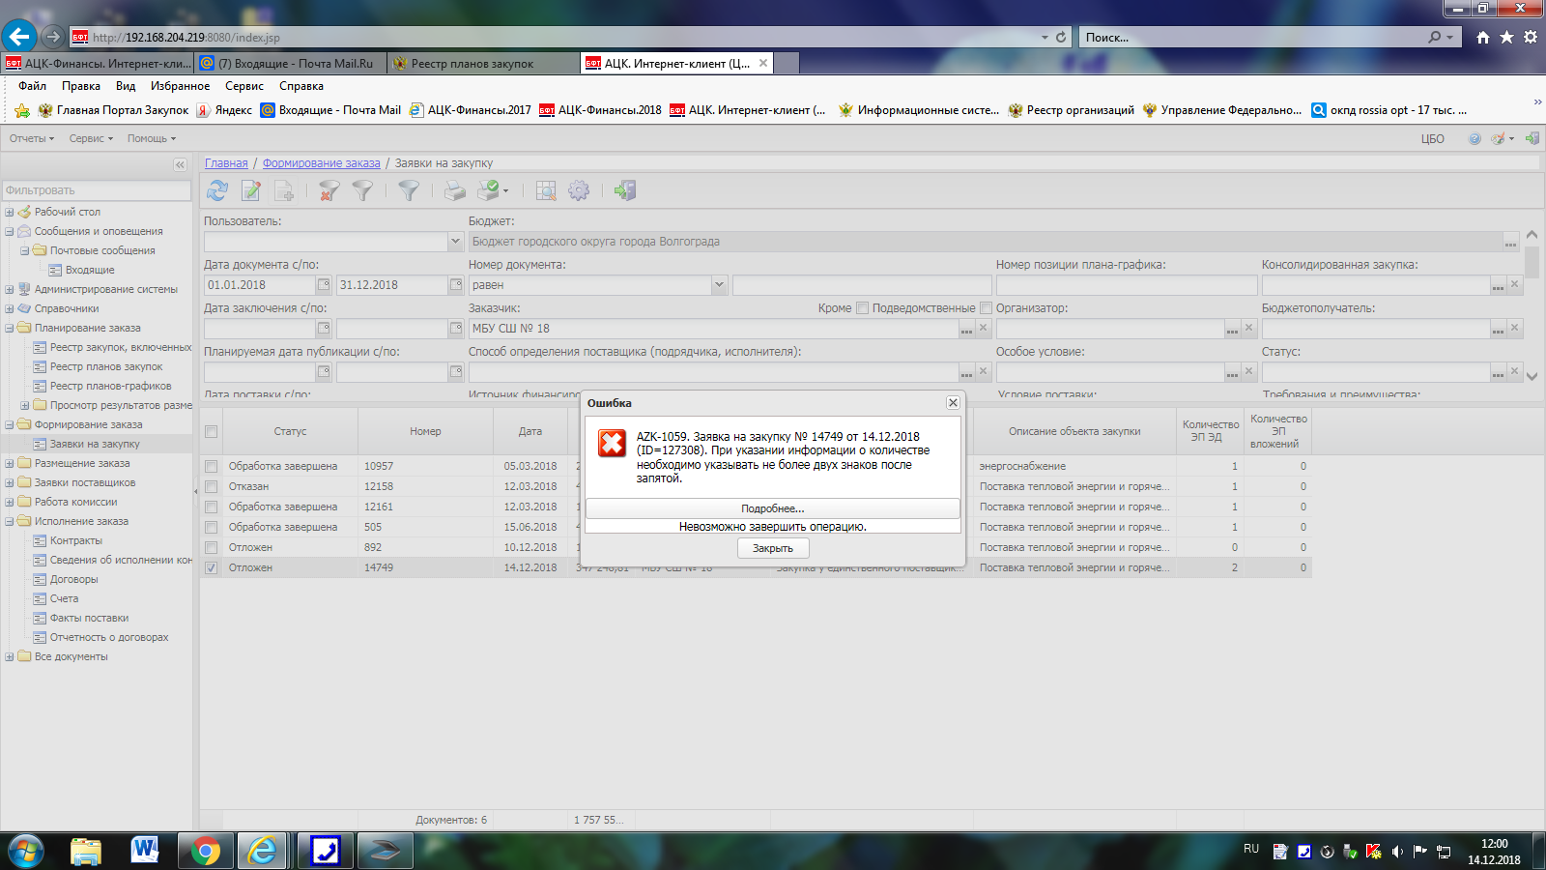

В графике оплаты указывается сумма по 2018г. и 2019г. правильно!!!

Общая сумма контракта на 347 248, 81, разбита на 2018г. – 1481,26, а за 2019г. 345767,55

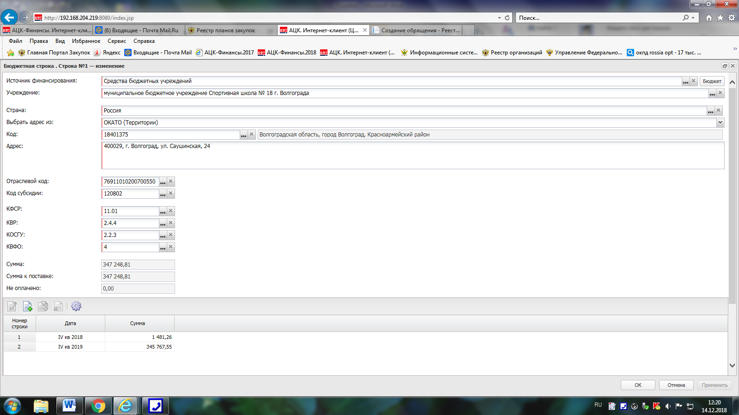

А в графике поставке другие цифры :

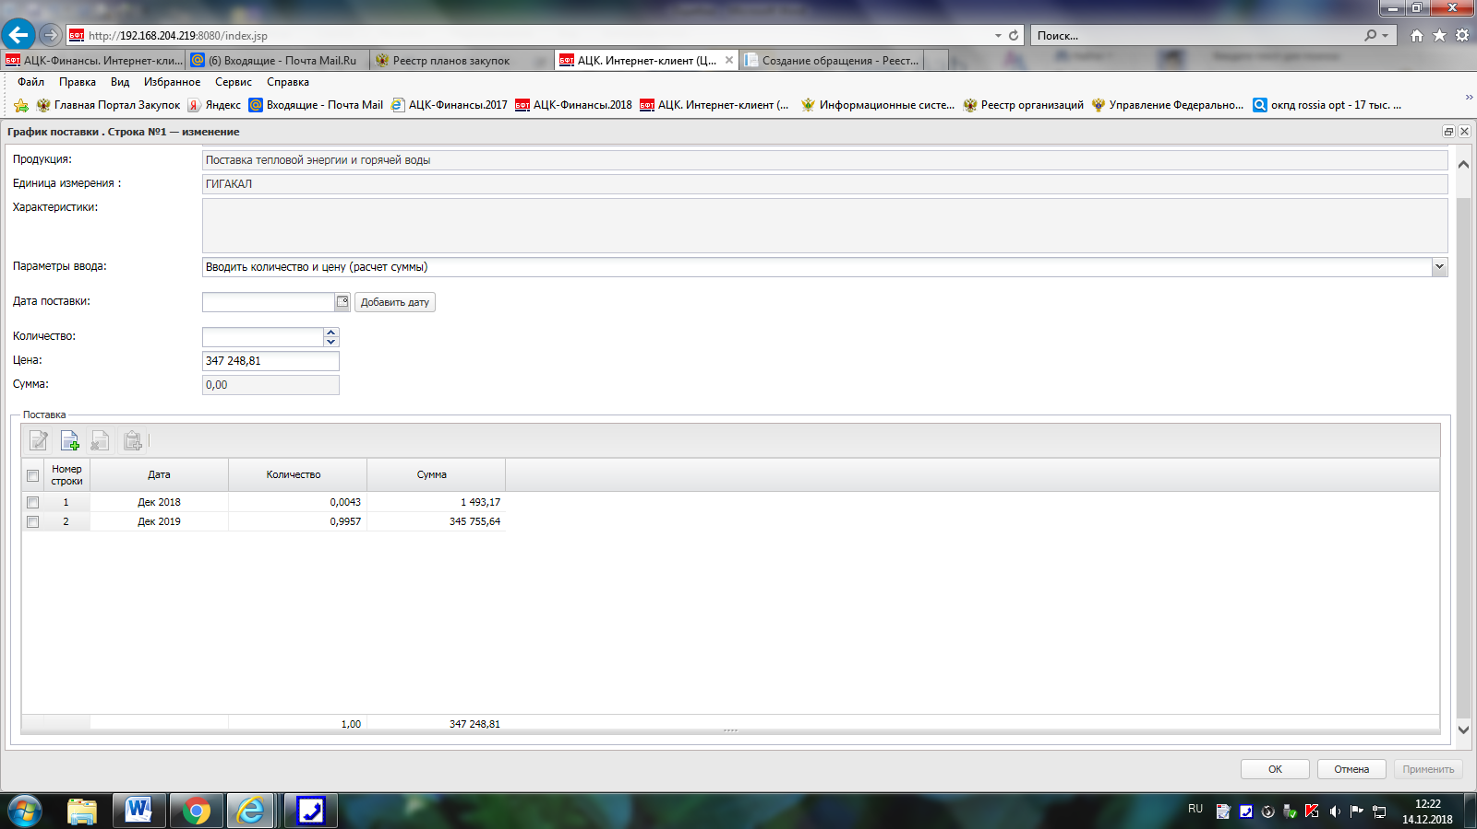

Что делать? Объединить в одну строку? И поставить сумму полностью – 347248,81?